**Кикило Агапа, Агата (Kikiłowa Ahapa, Agata)**

18 октября 1787 г – крещение дочери Анны (НИАБ 136-13-894, лист 34об, №62/1797-р (ориг)), (РГИА 823-2-18, лист 261,№43/1797-р (коп)).

10 июня 1800 г – крещение дочери Марьяны Софии (РГИА 823-2-18, лист 276,№13/1800-р (коп), НИАБ 136-13-949, лист 102, №15/1800-р (коп)).

8 июля 1806 г – крещение сына Павла (НИАБ 136-13-894, лист 60об, №29/1806-р (ориг)).

30 ноября 1808 г – вероятно, крестная мать Адама, сына Александровичей Курылы и Крыстыны с деревни Клинники (НИАБ 136-13-894, лист 73, №46/1808-р (ориг)).

16 июня 1810 г – крещение дочери Магдалены Марьяны (НИАБ 136-13-894, лист 77об, №22/1810-р (ориг)).

8 ноября 1813 г – крещение сына Марцина (НИАБ 136-13-894, лист 87об, №37/1813-р (ориг)).

**НИАБ 136-13-894:** Лист 34об. **Метрическая запись №62/1797-р (ориг).**

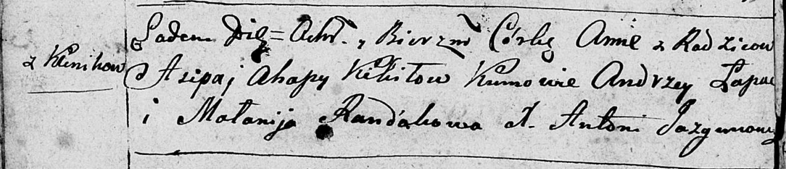

Дедиловичская Покровская церковь. 18 октября 1797 года. Метрическая запись о крещении.

Kikiłowna Anna – дочь родителей с деревни Клинники.

Kikiło Asip – отец.

Kikiłowa Ahapa – мать.

Łapać Andrzey - кум.

Randakowa Małanija - кума.

Jazgunowicz Antoni – ксёндз.

**РГИА 823-2-18:** Лист 261. **Метрическая запись №43/1797-р (коп).**

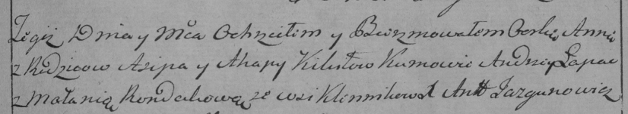

Дедиловичская Покровская церковь. 18 октября 1797 года. Метрическая запись о крещении.

Kikiłowna Anna – дочь родителей с деревни Клинники.

Kikiło Asip – отец.

Kikiłowa Ahapa – мать.

Łapac Andrzey – кум.

Rondakowa Małania – кума.

Jazgunowicz Antoni – ксёндз.

**РГИА 823-2-18:** Лист 276.**Метрическая запись №13/1800-р (коп).**

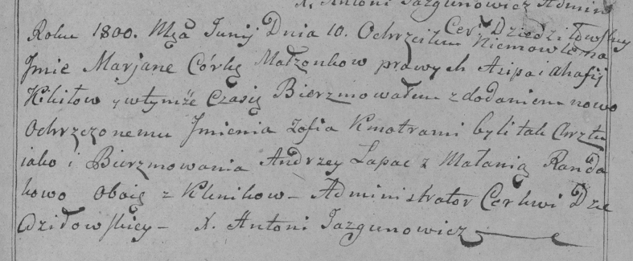

Дедиловичская Покровская церковь. 10 июня 1800 года. Метрическая запись о крещении.

Kikiłowna Marjana Zofia – дочь родителей с деревни [Клинники].

Kikiło Asip – отец.

Kikiło Ahafija – мать.

Łapac Andrzey – кум, с деревни Клинники.

Randakowa Małania – кума, с деревни Клинники.

Jazgunowicz Antoni – ксёндз.

**НИАБ 136-13-949:** Лист 102. **Метрическая запись №15/1800-р (коп).**

(См. тж.: РГИА 823-2-18, лист 276,№13/1800-р (коп))

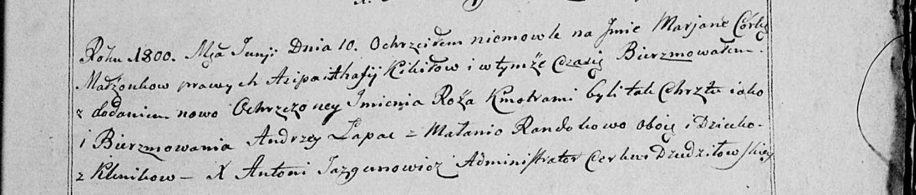

Дедиловичская Покровская церковь. 10 июня 1800 года. Метрическая запись о крещении.

Kikiłowna Marjana Róża – дочь родителей с деревни Клинники.

Kikiło Asip – отец.

Kikiłowa Ahafia – мать.

Łapac Andrzey – кум, с деревни Клинники.

Randakowa Małania - кума, с деревни Клинники.

Jazgunowicz Antoni – ксёндз.

**НИАБ 136-13-894:** Лист 60об. **Метрическая запись №29/1806-р (ориг).**

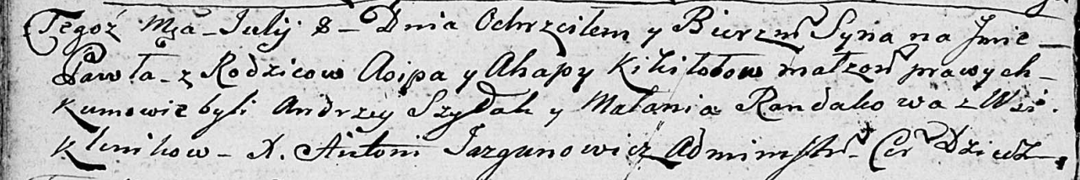

Дедиловичская Покровская церковь. 8 июля 1806 года. Метрическая запись о крещении.

Kikiło Paweł – сын родителей с деревни Клинники.

Kikiło Asip – отец.

Kikiłowa Ahapa – мать.

Szyłak Andrzey – кум.

Randakowa Małania – кума.

Jazgunowicz Antoni – ксёндз.

**НИАБ 136-13-894:** Лист 73. **Метрическая запись №46/1808-р (ориг).**

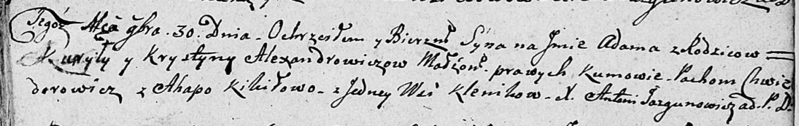

Дедиловичская Покровская церковь. 30 ноября 1808 года. Метрическая запись о крещении.

Alexandrowicz Adam – сын родителей с деревни Клинники.

Alexandrowicz Kuryła – отец.

Alexandrowiczowa Krystyna – мать.

Chwiedorowicz Pachom – кум, с деревни Клинники.

Kikiłowa Ahapa – кума, с деревни Клинники.

Jazgunowicz Antoni – ксёндз.

**НИАБ 136-13-894:** Лист 77об. **Метрическая запись №22/1810-р (ориг).**

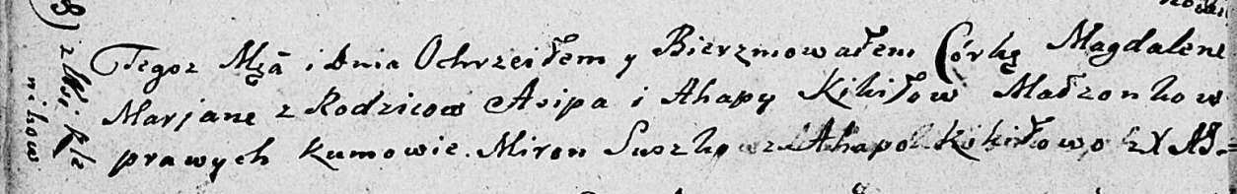

Дедиловичская Покровская церковь. 16 июня 1810 года. Метрическая запись о крещении.

Kikiłowna Magdalena Marjana – дочь родителей из деревни Клинники.

Kikiło Asip – отец.

Kikiłowa Ahapa – мать.

Suszko Miron – кум.

Kikiłowa Ahapa – кума.

Jazgunowicz Antoni – ксёндз.

**НИАБ 136-13-894:** Лист 87об. **Метрическая запись №37/1813-р (ориг).**

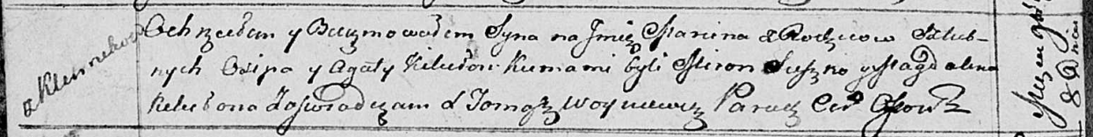

Осовская Покровская церковь. 8 ноября 1813 года. Метрическая запись о крещении.

Kikiło Marcin – сын родителей с деревни Клинники.

Kikiło Osip – отец.

Kikiłowa Agata – мать.

Suszko Miron – кум.

Kikiłowa Magdalena – кума.

Woyniewicz Tomasz – ксёндз.